易室借

(Classroom Reservation Platform)

需求文件

|  |  |
| --- | --- |
| 專案名稱 | 海大教室借用平台 |
| 撰寫日期 | 11/19 |
| 發展者 | 斯培哲、何燿安、蕭宇翔、 甘御廷、陳高陸 |

**版次變更記錄**

|  |  |  |
| --- | --- | --- |
| 版次 | 變更項目 | 變更日期 |
| 1.0 | 初版 (MVP) | 2024/10/10 |
| 1.1 | 加上系統概述 | 2024/10/17 |
| 1.2 | 加上系統需求 | 2024/10/22 |
| 1.3 | 根據Feedback進行調整 | 2024/11/19 |
|  |  |  |
|  |  |  |
|  |  |  |
|  |  |  |
|  |  |  |
|  |  |  |

目錄

版次變更記錄

0. 接受準則(Acceptance Criteria of this document) 4

1. 系統概述(System Description) 4

2. 操作概念(Operational Concepts) 6

3. 使用者故事地圖(User Story Map) 12

4. 使用者介面分析(User Interface Analysis) 20

5. 功能需求(Functional Requirements) 26

6. 非功能需求(Non-functional Requirements) 32

1. 接受準則(Acceptance Criteria of this document)

* Clearly and properly stated (需求需清楚且適當的陳述)
* Complete (需求需完整)
* Consistent with each other (需求之間需維持一致性)
* Uniquely identified (每項需求有明確之識別)
* Appropriate to implement (需求需可被實作)
* Verifiable (需求需可被驗證)

1. 系統概述(System Description)

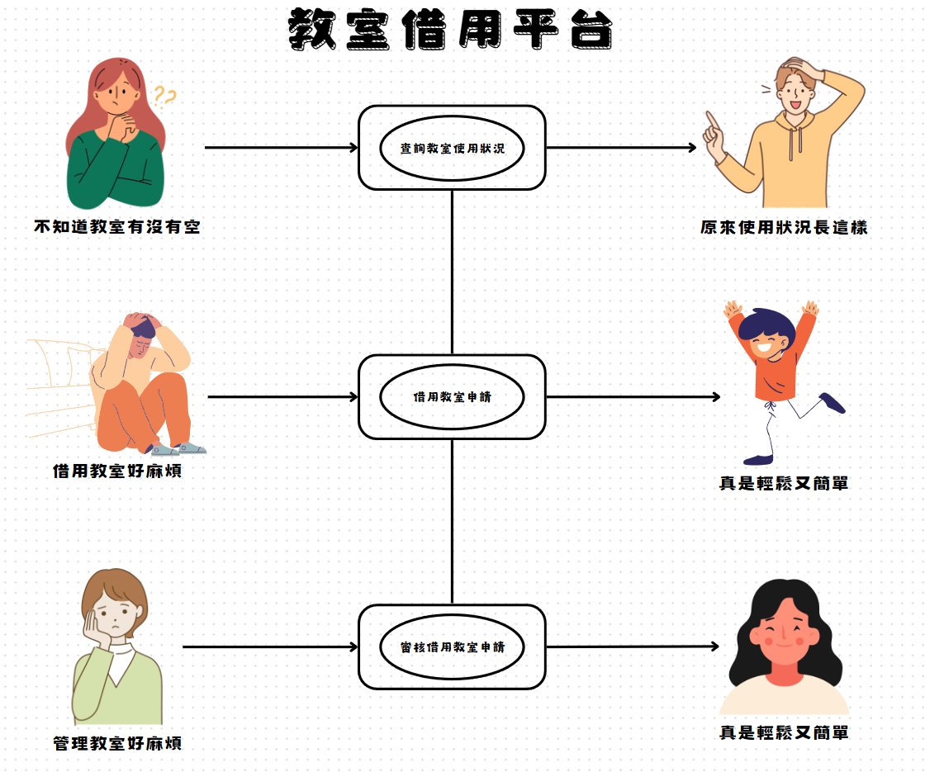

這個系統的目的是讓大家借用教室變得更簡單。無論是查詢教室是否有空，還是想借用教室，系統都能幫助你輕鬆搞定。對於需要管理教室的人來說，這個系統也讓他們更方便地知道哪些教室被借走，哪些空著，管理也變得更有效率。解決過去教室租借流程繁瑣或傳遞資訊太慢等問題，提高教室的使用率。

首先，如果不知道某個時間點教室是否有空，只需要查詢系統，馬上就能知道。這樣你就不必再擔心浪費時間去確認是否可以使用某間教室。對於不熟悉教室位置的你，也可以查詢系統提供的地圖，幫你快速找到教室！

如果想借教室，操作也非常簡單。只需要選擇你想借用的時間和教室，提交申請，就能輕鬆搞定，不需要再跑來跑去問老師或管理人員。

而對於管理員來說，這個系統也非常實用。管理員可以隨時查看所有教室的使用狀況，了解哪些教室已經被借走，哪些還有空。這樣不僅節省了時間，也能更高效地安排教室的使用。除此之外，管理員還可以修改教室和鑰匙狀態，更輕鬆的紀錄複雜資訊，同時，這些狀態也會顯示給使用者看，省去了公告資訊的麻煩。

該系統還會儲存申請紀錄，對於借用者，更方便查看自己申請了哪些教室。對於管理員，可以更容易追溯到借用人是誰。

總結來說，這個系統讓借用教室變得更加方便，不再需要繁瑣的流程，也讓管理教室變得更簡單，讓大家都能輕鬆使用教室。

* 前端：使用React作為框架，配合 JS、CSS、HTML 開發使用者界面，用MUI作為UI Library。
* 後端：使用Spring Boot作為框架，以Java撰寫，執行資料處理及提供API
* 資料庫：使用MongoDB作為資料庫，儲存教室資訊、借用狀態和使用者資料等
* 部署方式：Railway或Render

1. 操作概念(Operational Concepts)

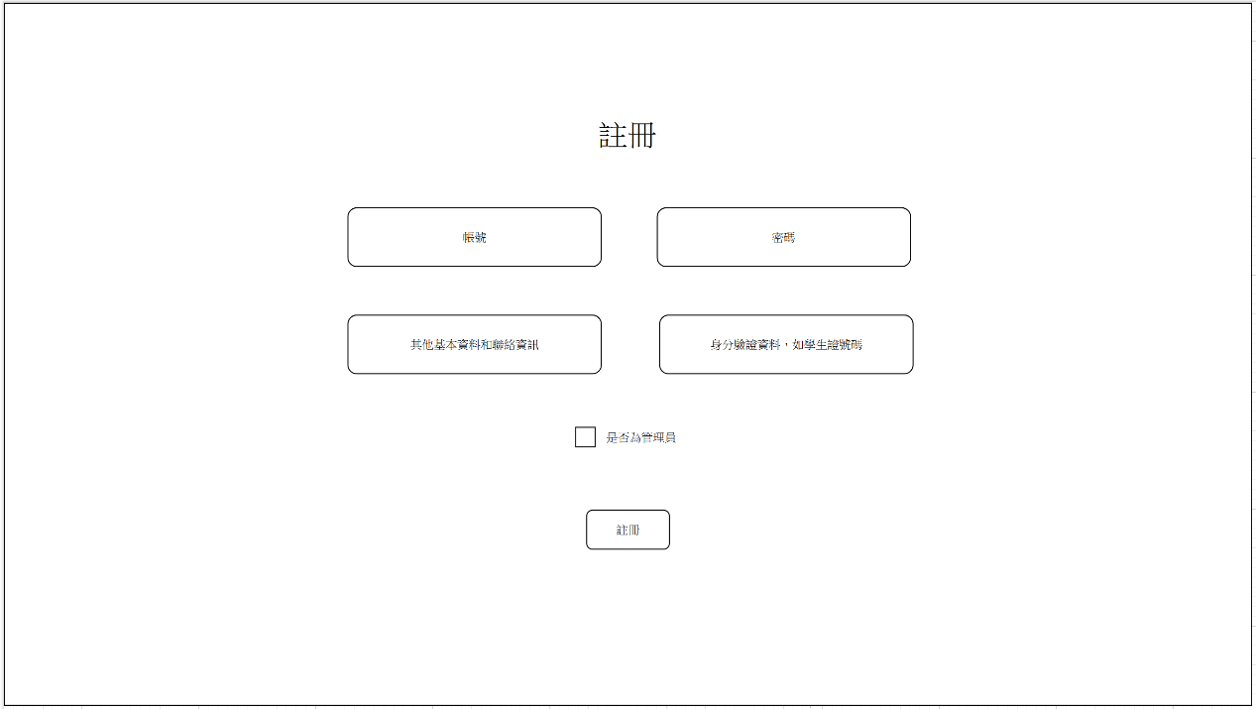

培哲正在準備開專題討論會，需要一間學校的教室來進行會議。  
聽說學校有一個教室借用平台可以方便查詢和申請教室，他決定試試看。   
首先，培哲打開了教室借用平台，註冊帳號並登入來使用系統。

培哲登入系統後，想查看各教室在哪，以便更好的選擇符合他要求的教室，於是他點開了校園/系所地圖，查看各教室的位置，根據需求選出適合專題會議的教室。

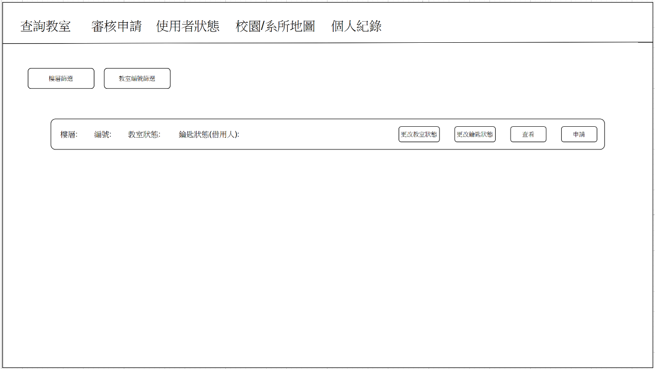

培哲瀏覽好教室位置後，開始使用查詢功能，先使用樓層篩選，快速的找到目標教室。經過一番瀏覽和比對，他找到了幾個不錯的選擇。

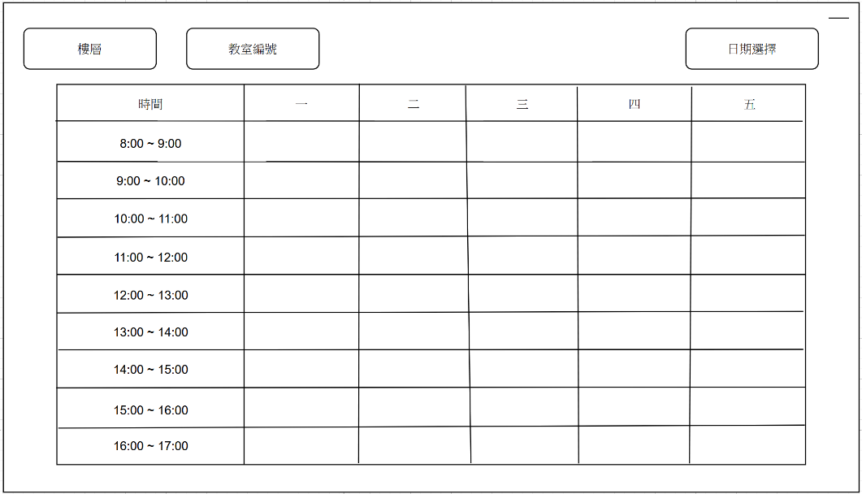

接著，培哲點擊查看這些教室的使用狀況，特別關注他想借用的時段。他發現那些時段都沒有人預約這間教室，心裡頓時鬆了一口氣，覺得這次應該能順利借到教室。

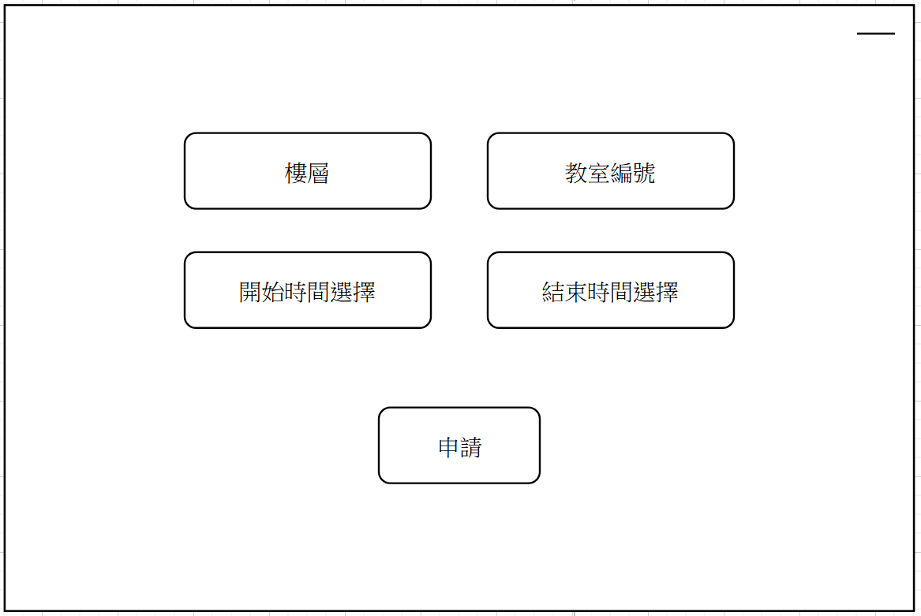

確認教室有空後，培哲選擇了他所需要的時段，並提交了申請。現在他只能等待系統管理員的審核結果。

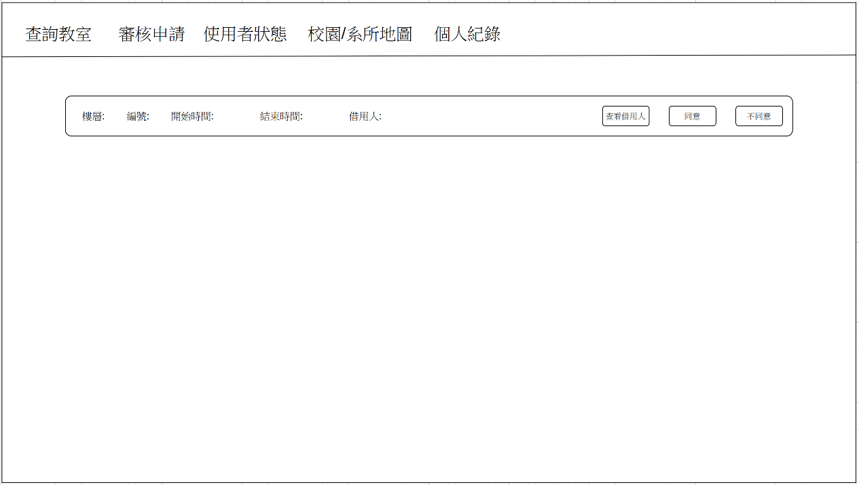

同時，燿安負責管理教室的借用情況。他點擊了審核申請功能，查看當前的申請列表。在瀏覽一些申請後，燿安看到了培哲與御廷的借用申請，他準備進行審查。

燿安決定先處理培哲的借用申請，確認教室確實可以使用後，燿安看了培哲的歷史借用紀錄，發現沒有不良紀錄，就毫不猶豫地點擊了「同意」。培哲成功借到了教室。

接著燿安處理御廷的借用申請，發現他有過多的不良紀錄，於是燿安決定更改御廷的使用者狀態，禁用御廷的借用權限作為處罰。

燿安選擇御廷的帳號，設定了一段禁用時間，希望他能夠改善先前的不良行為。禁用期間內，御廷發現自己無法發出借用申請，於是決定改過自新，以後會遵守教室的借用規定。

培哲接收到審核通過的消息後，他跑去個人頁面查看，發現多了一筆審核通過的紀錄，培哲確定自己成功借到教室了！至此，培哲和御廷的借用流程順利完成。

燿安處理完所有的借用申請後，他收到消息，101教室下禮拜需要整修。於是燿安到教室查詢介面，找到101教室，將下個禮拜的狀態設為不可用，這樣其他像培哲一樣的借用人，就知道下禮拜不能借用101教室了。

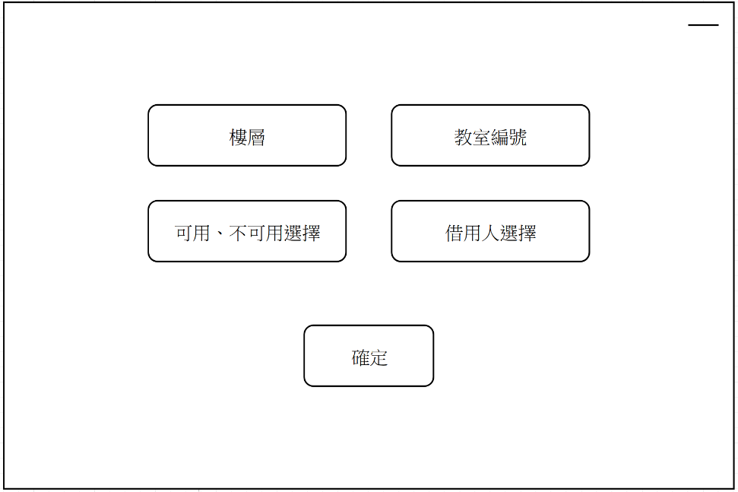

正當燿安想要休息一下，此時，宇翔跑進辦公室要借201的鑰匙，燿安查詢後，確定宇翔借了下兩節課的201教室。於是，燿安點擊更改鑰匙狀態，將鑰匙狀態設為不可用，並且設定借用人為宇翔，便把鑰匙交給宇翔，並囑咐他記得時間到了要歸還鑰匙。

1. 一張含有 文字, 螢幕擷取畫面, 軟體, 作業系統 的圖片

   自動產生的描述使用者故事地圖(User Story Map)

|  |
| --- |
| 代號：CR-US-01 查詢教室 |
| 故事：作為一個使用者，我可以查詢想要的教室，讓我可以查看教室使用狀況 |
| 註記：   * 使用者可以根據樓層、教室編號作篩選。 * 使用者可以看到教室的列表。 * 使用者可以看到樓層、教室編號。 * 使用者可以使用查看與申請兩個按鈕。 |
| 測試方法：   * 顯示正確資訊。 * 如果有多個教室符合，則全部顯示。 * 同時按下查看與申請。 * 按下多個查看與申請。 |

|  |
| --- |
| 代號：CR-US-02 檢視教室狀態 |
| 故事：作為一個使用者，我可以檢視教室狀態，讓我可以查看教室使用狀況細節 |
| 註記：   * 使用者可以看到樓層、教室編號。 * 使用者可以看到某個禮拜的借用狀況。 * 使用者可以根據日期查詢。 |
| 測試方法：   * 顯示正確資訊。 * 查詢過去的時間。 * 查詢非常遙遠的未來。 |

|  |
| --- |
| 代號：CR-US-03 申請教室 |
| 故事：作為一個借用人，我可以申請教室，讓我可以使用教室 |
| 註記：   * 使用者可以看到樓層、教室編號 * 使用者可以輸入開始與結束時間 * 使用者可以使用申請按鈕 (包含申請時間的檢查) |
| 測試方法：   * 顯示正確資訊。 * 查詢過去的時間。 * 查詢非常遙遠的未來 * 輸入已經審核同意過的時間 * 按下多次申請。 |

|  |
| --- |
| 代號：CR-US-04 同意/不同意申請 |
| 故事：作為一個系統管理員，我可以同意/不同意申請，讓我可以管理租借教室 |
| 註記：   * 使用者可以看到申請列表。 * 申請列表中，使用者可以看到樓層、教室編號、開始與結束時間等資訊 * 申請列表使用者可以使用同意與不同意按鈕 |
| 測試方法：   * 顯示正確資訊。 * 同時按下同意與不同意。 * 按下多個同意或不同意。 |

|  |
| --- |
| 代號：CS-UR-05 註冊登入 |
| 故事：作為一個使用者，我可以註冊登入，讓我可以使用這個產品 |
| 註記：   * 使用者可以看到註冊頁面並註冊帳號 * 註冊頁面使用者可以輸入帳號、密碼、是否為管理員 * 註冊頁面使用者可以使用註冊按鈕 (包含帳號的檢查) * 使用者可以看到登入頁面並登入系統 * 登入頁面使用者可以輸入帳號、密碼 * 登入頁面使用者可以使用登入按鈕 |
| 測試方法：   * 顯示正確資訊 * 註冊頁面輸入已經存在的帳號 * 註冊頁面按下多個註冊 * 登入頁面輸入不存在的帳號 * 登入頁面輸入錯誤的密碼 * 登入頁面按下多個登入 |

|  |
| --- |
| 代號：CS-UR-06 檢視鑰匙狀態 |
| 故事：作為一個系統管理員，我可以檢視鑰匙狀態，讓我可以查看鑰匙當下的狀態 |
| 註記：   * 教室列表使用者可以看到樓層、教室編號、鑰匙狀態等教室資訊 * 教室列表使用者可以使用更改按鈕 |
| 測試方法：   * 顯示正確資訊 * 教室列表按下多個更改 |

|  |
| --- |
| 代號：CS-UR-07 更改鑰匙狀態 |
| 故事：作為一個系統管理員，我可以更改鑰匙狀態，讓我可以更改鑰匙當下的狀態 |
| 註記：   * 使用者可以看到樓層、教室編號 * 使用者可以選擇可用和不可用狀態 * 使用者可以選擇目前借用鑰匙的借用人 * 使用者可以使用確定按鈕 |
| 測試方法：   * 顯示正確資訊 * 不選擇鑰匙的借用人 * 按下多個確定 |

|  |
| --- |
| 代號：CS-UR-08 檢視使用者狀態 |
| 故事：作為一個系統管理員，我可以檢視使用者狀態，讓我可以查看使用者當下的狀態與禁用時間 |
| 註記：   * 使用者可以根據關鍵字做篩選 * 使用者可以看到使用者的列表 * 使用者列表使用者可以看到帳號、使用者狀態、禁用時間等個人資訊 * 使用者列表使用者可以使用更改按鈕 |
| 測試方法：   * 顯示正確資訊 * 如果有多個關鍵字符合，則全部顯示 * 無果沒有關鍵字符合，則不顯示 * 按下多個更改 |

|  |
| --- |
| 代號：CS-UR-09 更改使用者狀態 |
| 故事：作為一個系統管理員，我可以更改使用者狀態，讓我可以選擇使用者的禁用時間 |
| 註記：   * 使用者可以看到帳號等個人資訊 * 使用者可以輸入開始與結束時間 * 使用者可以使用確定按鈕 |
| 測試方法：   * 顯示正確資訊 * 輸入過去的時間 * 按下多個確定 |

|  |
| --- |
| 代號：CS-UR-10 學生證號碼驗證 |
| 故事：作為一個使用者，我可以使用學生證號碼驗證，讓我可以驗證身分 |
| 註記：   * 註冊頁面使用者可以輸入學生證號碼 * 註冊頁面使用者可以使用註冊按鈕 (包含學生證號碼的驗證) |
| 測試方法：   * 顯示正確資訊 * 輸入不存在的學生證號碼 * 按下多個註冊 |

|  |
| --- |
| 代號：CS-UR-11 校園/系所地圖 |
| 故事：作為一個使用者，我可以使用校園/系所地圖，讓我可以知道教室的確切位置 |
| 註記：   * 使用者可以使用各個樓層按鈕 * 樓層按鈕按下後使用者可以看到該按鈕樓層的教室編號、教室位置等教室資訊 |
| 測試方法：   * 顯示正確資訊 * 同時按下多個樓層 |

|  |
| --- |
| 代號：CS-UR-12 更改教室狀態 |
| 故事：作為一個系統管理員，我可以更改教室狀態，讓我可以管理教室是否要借出 |
| 註記：   * 教室列表使用者可以看到當下的教室狀態等教室資訊 * 教室列表使用者可以使用更改按鈕 * 更改按鈕按下後使用者可以輸入開始與結束時間 * 更改按鈕按下後使用者可以使用確定按鈕 |
| 測試方法：   * 顯示正確資訊 * 按下多個更改 * 更改按鈕按下後輸入過去的時間 * 更改按鈕按下後按下多個確定 |

|  |
| --- |
| 代號：CS-UR-13 檢視個人紀錄 |
| 故事：作為一個使用者，我可以檢視個人紀錄，讓我可以查看自己借用紀錄歷史 |
| 註記：   * 使用者可以看到借用紀錄的列表 |
| 測試方法：   * 顯示正確資訊 |

|  |
| --- |
| 代號：CS-UR-14 申請審核檢視借用人紀錄 |
| 故事：作為一個系統管理員，我可以在申請審核檢視借用人紀錄，讓我可以決定是否要借給借用人 |
| 註記：   * 申請彈出視窗使用者可以看到借用人最近五次的借用紀錄 |
| 測試方法：   * 顯示正確資訊 |

1. 使用者介面分析(User Interface Analysis)

登入頁面：  
使用者輸入已註冊的帳號、密碼後，按下「登入」按鈕即可登入，若使用者尚未註冊過帳號，可以點選「前往註冊」按鈕，導向註冊頁面。

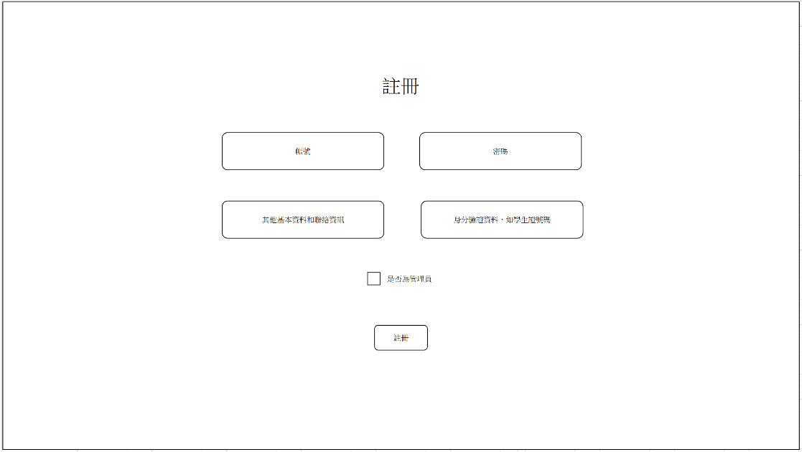

註冊頁面：  
使用者輸入帳號、密碼、基本資料和聯絡資訊來註冊帳號，學生需填入學生證號碼來進行身分驗證，管理者可以勾選「是否為管理員」來獲得管理者權限，填完資料後按下「註冊」按鈕完成註冊，註冊成功後系統會將使用者重新導向至登入介面。

查詢教室頁面：   
使用者可以透過選擇樓層和教室代號來篩選教室。  
篩選結果將顯示符合條件的教室列表，並且每間教室都有四個操作按鈕：更改教室狀態、更改鑰匙狀態、查看與申請。  
其中「更改教室狀態」和「更改鑰匙狀態」按鈕僅供管理者使用。

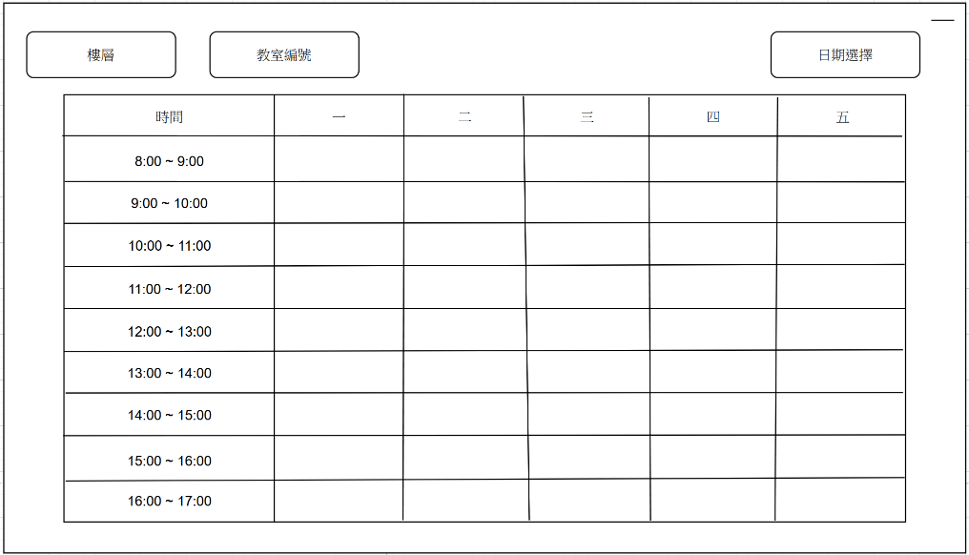

查詢視窗：  
當使用者點擊「查看」按鈕後，會彈出教室狀態視窗，顯示選定教室的詳細資訊和該週的借用狀況。  
使用者還可以調整篩選條件來查看其他週次的借用狀況。



申請視窗：  
當使用者點擊「申請」按鈕後，會彈出申請視窗，使用者在視窗中輸入想要借用的日期、時間，按下「申請」按鈕後即送出申請。

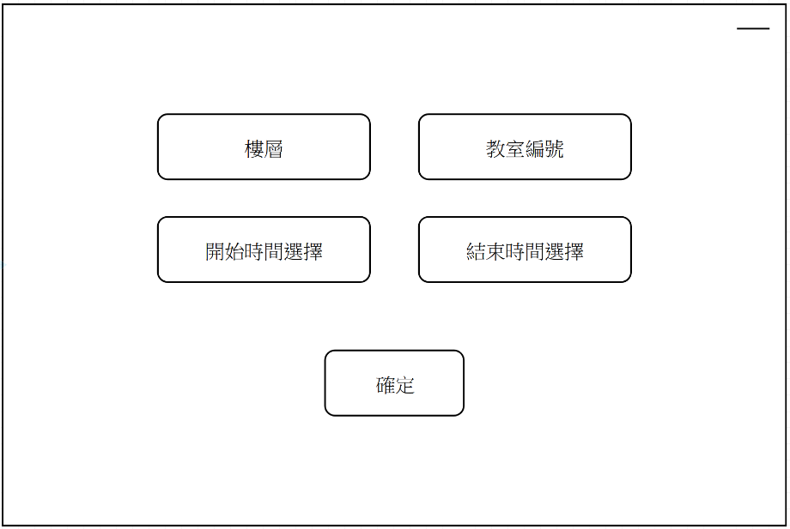

更改教室狀態視窗：  
當管理者點擊「更改教室狀態」按鈕後，會彈出更改教室狀態視窗，管理者在視窗中輸入特定日期、時間，便可切換在選定時間段，該教室為可用或不可用，最後按下「確定」按鈕來更改教室狀態。

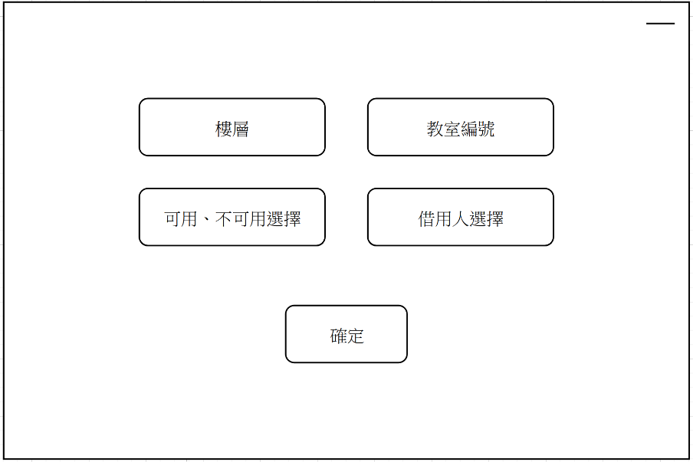

更改鑰匙狀態視窗：  
當管理者點擊「更改鑰匙狀態」按鈕後，會彈出更改鑰匙狀態視窗，管理者可以設定目前鑰匙為可用或不可用，若為不可用，可以進一步選擇借用人是誰，最後按下「確定」按鈕來更改鑰匙狀態。

申請審核頁面：  
在申請審核頁面，使用者能夠查看所有待審核的教室借用申請。   
每個申請項目包含教室的詳細資訊與申請時間，並提供「同意」與「不同意」兩個按鈕供管理者操作。  
管理者在審核前，可以點選「查看借用人」按鈕，查詢該借用人過去是否有不良紀錄。

借用人紀錄視窗：

當管理者點擊「查看借用人」按鈕後，會彈出借用人的歷史紀錄，管理者可以參考借用人是否有過多不良紀錄，來判斷是否同意借用教室。

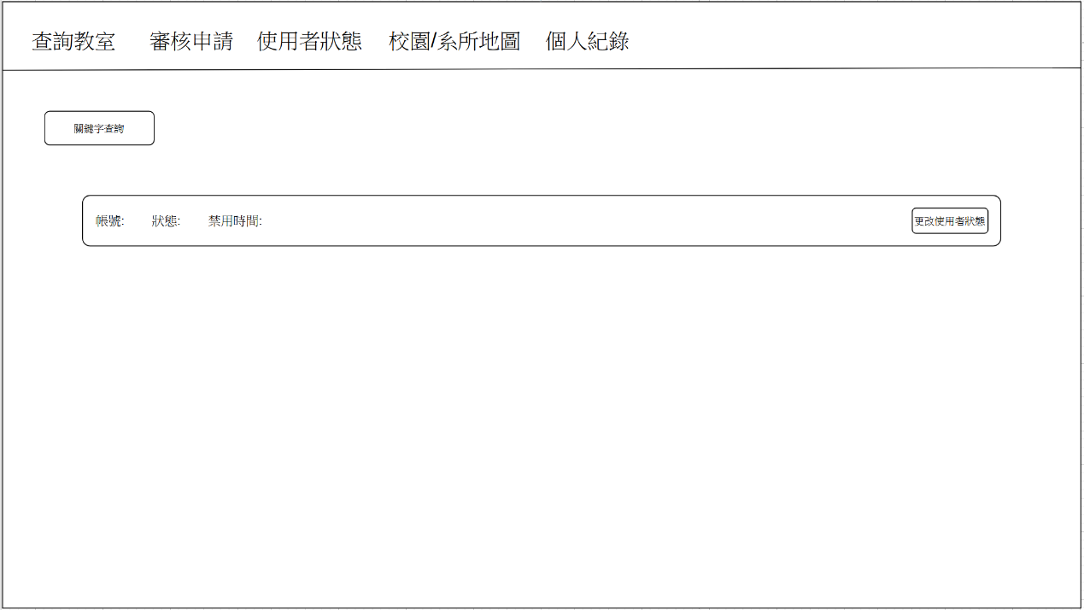

使用者狀態頁面：  
管理者可以透過關鍵字查詢，篩選出符合條件的使用者列表，來查看目標使用者的帳號、狀態和禁用時間。並且提供「更改使用者狀態」按鈕對選定使用者的狀態做更改。

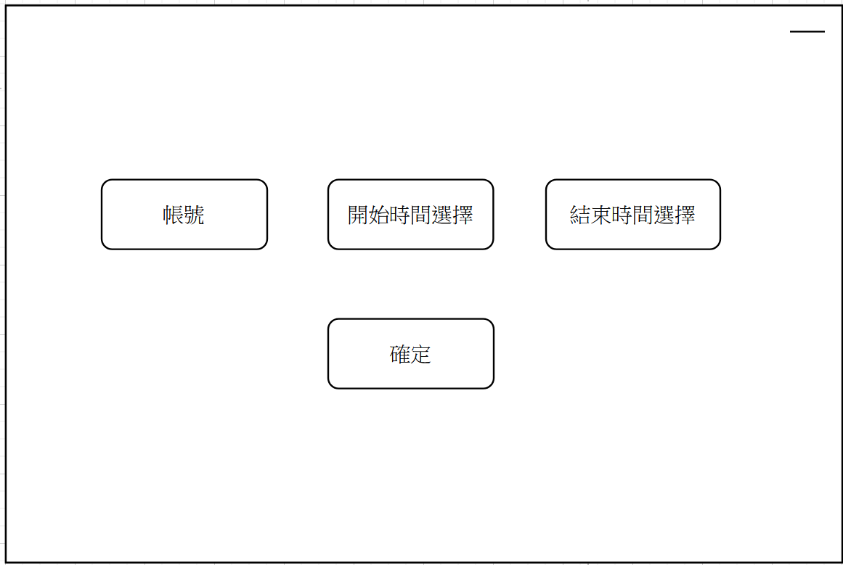

更改使用者狀態視窗：  
管理者點擊「更改使用者狀態」按鈕後，會彈出更改狀態的視窗，管理者可以選擇開始和結束時間，讓使用者帳號進入禁用或可用狀態。

系所地圖頁面：  
使用者可以按下B1 ~ 4樓的按鈕，底下會顯示相應樓層的教室配置。

個人紀錄頁面：  
使用者可以檢視自己的借用紀錄，本頁面會顯示出使用者的借用紀錄列表，並提供每一項紀錄的樓層、編號、開始時間、結束時間和申請結果。

1. 功能需求(Functional Requirements)

|  |  |  |  |  |
| --- | --- | --- | --- | --- |
| 功能編號 | | 功能名稱 | | 內容 |
| 註冊頁面 | | | | |
| CR-FR-RA-01 | 輸入註冊資訊 | | 使用者可以填寫帳號、密碼、基本資料、聯絡方式和學生證號碼等資訊。 | |
| CR-FR-RA-02 | 提交註冊申請 | | 使用者可以點擊按鈕提交註冊申請。 | |
| CR-FR-RA-03 | 檢查是否重複 | | 系統應自動檢查是否有重複的帳號。 | |
| CR-FR-RA-04 | 檢查是否為空 | | 系統應自動檢查是否有欄位為空。 | |
| CR-FR-RA-05 | 學生號碼驗證 | | 系統應自動驗證是否有此學生證號碼。 | |
| 登入頁面 | | | | |
| CR-FR-SA-01 | 輸入登入資訊 | | 使用者可以填寫已註冊過的帳號密碼。 | |
| CR-FR-SA-02 | 提交登入申請 | | 使用者可以點擊按鈕提交登入請求。 | |
| CR-FR-SA-03 | 檢查帳號是否存在 | | 系統應自動檢查此帳號是否存在。 | |
| CR-FR-SA-04 | 檢查密碼是否正確 | | 系統應自動檢查密碼是否正確。 | |
| CR-FR-SA-05 | 檢查是否為空 | | 系統應自動檢查是否有欄位為空。 | |
| 查詢教室頁面 | | | | |
| CR-FR-SC-01 | 選擇查詢樓層 | | 使用者可以使用下拉式選單選擇樓層。 | |
| CR-FR-SC-02 | 選擇查詢編號 | | 使用者可以使用下拉式選單選擇教室編號。 | |
| CR-FR-SC-03 | 顯示教室列表 | | 使用者可以根據篩選結果看到教室列表。 | |
| CR-FR-SC-04 | 查看教室資訊 | | 使用者可以點選查看按鈕查看教室資訊。 | |
| CR-FR-SC-05 | 申請教室 | | 使用者可以點選申請按鈕申請教室。 | |
| 查詢視窗 | | | | |
| CR-FR-PS-01 | 顯示教室資訊 | | 使用者可以看見樓層、教室編號和借用狀態。 | |
| CR-FR-PS-02 | 修改查詢時間 | | 使用者可以更改要查詢的時間。 | |
| CR-FR-PS-03 | 修改查詢樓層 | | 使用者可以使用下拉式選單，快速的選擇其他樓層。 | |
| CR-FR-PS-04 | 修改查詢教室編號 | | 使用者可以使用下拉式選單，快速的選擇其他教室編號。 | |
| 申請視窗 | | | | |
| CR-FR-CA-01 | 填寫租借時間 | | 使用者可以填寫想要租借的開始和結束時間。 | |
| CR-FR-CA-02 | 修改租借教室 | | 使用者可以使用下拉式選單，快速的選擇其他間教室。 | |
| CR-FR-CA-03 | 提交申請 | | 使用者可以按下提交按鈕提交申請。 | |
| 審核申請頁面 | | | | |
| CR-FR-AA-01 | 顯示申請列表 | | 管理者可以查看所有的租借申請。 | |
| CR-FR-AA-02 | 顯示申請資訊 | | 管理者可以看到每項申請的資訊，包含樓層、教室編號、開始時間、結束時間和借用人。 | |
| CR-FR-AA-03 | 審核申請 | | 管理者可以按下按鈕，選擇同意或不同意申請。 | |
| CR-FR-AA-04 | 檢視使用者紀錄 | | 管理者可以點選按鈕，查看該使用者的歷史紀錄。 | |
| 檢視鑰匙介面 | | | | |
| CR-FR-KS-01 | 顯示鑰匙狀態 | | 使用者可以檢視鑰匙的當前狀態(是否借出) 。 | |
| CR-FR-KS-02 | 更改鑰匙狀態 | | 管理者可以點選按鈕（位於查詢教室頁面），會彈出更改視窗。 | |
| 更改鑰匙視窗 | | | | |
| CR-FR-KC-01 | 顯示鑰匙資訊 | | 管理者可以看到修改目標的樓層和教室編號。 | |
| CR-FR-KC-02 | 更改是否可用 | | 管理者可以透過下拉式選單更改鑰匙是否可用。 | |
| CR-FR-KC-03 | 選擇借用人 | | 管理者可以填寫鑰匙的借用人是誰。 | |
| CR-FR-KC-04 | 提交按鈕 | | 管理者可以點選按鈕提交修改。 | |
| 使用者狀態頁面 | | | | |
| CR-FR-SU-01 | 搜尋系統 | | 管理者可以透過關鍵字搜尋目標使用者。 | |
| CR-FR-SU-02 | 顯示使用者資訊 | | 管理者可以依據搜尋結果，看到使用者的帳號、是否禁用和禁用時間。 | |
| CR-FR-SU-03 | 更改狀態按鈕 | | 管理者可以點選按鈕來彈出更改視窗。 | |
| 更改使用者狀態視窗 | | | | |
| CR-FR-CU-01 | 顯示使用者資訊 | | 管理者可以看到修改目標的帳號。 | |
| CR-FR-CU-02 | 輸入禁用時間 | | 管理者可以輸入禁用的開始和結束時間。 | |
| CR-FR-CU-03 | 提交按鈕 | | 管理者可以點選按鈕提交修改。 | |
| 校園系所地圖介面 | | | | |
| CR-FR-MS-01 | 樓層選擇 | | 點選按鈕更改顯示的樓層。 | |
| CR-FR-MS-02 | 地圖顯示 | | 使用者可以看到選取樓層的地圖。 | |
| 教室狀態頁面 | | | | |
| CR-FR-SC-01 | 顯示教室狀態 | | 使用者可以檢視教室的當前狀態(這裡指的不是有沒有被借用，而是教室需要整修或是鑰匙弄丟等，造成的教室不可用) 。 | |
| CR-FR-SC-02 | 更改狀態按鈕 | | 管理者可以點選按鈕（位於查詢教室頁面），會彈出更改視窗。 | |
| 更改教室狀態視窗 | | | | |
| CR-FR-CC-01 | 顯示教室資訊 | | 管理者可以看到修改目標的樓層和教室編號。 | |
| CR-FR-CC-02 | 輸入時間 | | 管理者可以輸入該狀態的開始與結束時間。 | |
| CR-FR-CC-03 | 提交按鈕 | | 管理者可以點選按鈕提交修改。。 | |
| 個人紀錄頁面 | | | | |
| CR-FR-SI-01 | 顯示歷史借用紀錄 | | 使用者可以看到曾經的借用紀錄，包含樓層、教室編號、開始時間、結束時間和申請結果。 | |
| CR-FR-SI-02 | 審核結果通知 | | 系統應提供通知，只要有新的審核結果出爐，就會通知使用者前來查看 | |

1. 非功能需求(Non-functional Requirements)

|  |  |
| --- | --- |
| 功能編號 | 功能資訊 |
| CR-NFR-01 | 系統必須確保所有網站都應該要在3 秒內響應 |
| CR-NFR-02 | 系統必須確保全年90%的可用性。 |
| CR-NFR-03 | 系統故障時，須提供相對應的介面以告知使用者。 |
| CR-NFR-04 | 可支援至少50位使用者的同時使用。 |